ELŐTERJESZTÉS
Tiszavasvári Város Önkormányzata Képviselő-testületének
2017. június 29-én
tartandó rendes ülésére

Az előterjesztés tárgya: A Magyar Vöröskereszt Tiszavasvári Területi Szervezetének önkormányzati támogatás iránti kérelme, valamint pénzügyi elszámolás és szakmai beszámoló a 2016. évi önkormányzati támogatásról

Melléklet: Kérelem az előterjesztés mellékleteként
Beszámoló a határozat-tervezet mellékleteként

Az előterjesztés előadója: Dr. Fülöp Erik polgármester

Az előterjesztés témafelelőse: Erdei Kolett köztisztviselő

Az előterjesztés ügyiratszáma: 12365/2017.

Az előterjesztést véleményező bizottságok a hatáskör megjelölésével:

Bizottság | Hatáskör
Pénzügyi és Ügyrendi Bizottság | SZMSZ 4. melléklet 30. pontja

Az ülésre meghívni javasolt szervek, személyek:

Név | Titulus | Elérhetősége
Sári Józsefné | Területi vezető | tvasvari@mvkszabolcs.hu

Egyéb megjegyzés:
…………………………………………………………………………………….………………………………………………………………………………………………………………

Tiszavasvári, 2017. június 23.

Erdei Koletta
témafelelős
Tiszavasvári Város Polgármesterétől
4440 Tiszavasvári, Városháza tér 4. sz.
Tel.: 42/520-500 Fax.: 42/275–000 e–mail: tvonkph@tiszavasvari.hu
Témafelelős: Erdei Koletta

ELŐTERJESZTÉS
- a Képviselő-testülethez -
A Magyar Vöröskereszt Tiszavasvári Területi Szervezetének önkormányzati támogatás iránti kérelme, valamint pénzügyi elszámolás és szakmai beszámoló a 2016. évi önkormányzati támogatásról

Tisztelt Képviselő-testület!

A 2017. június 2-án kelt levelében Sári Józsefné a Magyar Vöröskereszt Tiszavasvári Területi Szervezetének területi vezetője jelezte, hogy szervezetük igen nehéz helyzetben van. Csökken a támogatók, adományozók száma, fokozottan jelentkezik az állami támogatás hiánya. Arra kérik a Képviselő-testületet, hogy szíveskedjen támogatást nyújtani a következő programjaik megvalósításához.

Idén nyáron is szeretnének Nyári Véradást szervezni, amely igen népszerű. Továbbiakban a rendszeres véradók köszöntését egy ünnepség keretében tartanák meg, amelyre novemberben kerülne sor. A lebonyolításhoz azonban támogatásra, adományozók segítségére van szükségük.
A kérelem az előterjesztés mellékletét képezi, amely tartalmazza a programsorozatok leírását.

Tekintettel arra, hogy a vérre nagy szükség van, így javaslom a támogatásukat.
A támogatási összeg összesen 80.000,- Ft.
A támogatási szerződés megkötésére a támogatás összegének a költségvetési rendeleten történő átvezetését követően kerülhet sor.

Tájékoztatom a Képviselő-testületet, hogy 113/2016. (IV.28.) Kt. számú határozatában 80.000,- Ft támogatásban részesült a Magyar Vöröskereszt Tiszavasvári Területi Szervezete. Az összeg felhasználásáról készült beszámoló a határozat-tervezet mellékletét képezi.

Kérem a Tisztelt képviselő-testületet az előterjesztés megtárgyalására és a határozat-tervezet elfogadására.

Tiszavasvári, 2017. június 23.

Dr. Fülöp Erik
polgármester

Előterjesztés melléklete:

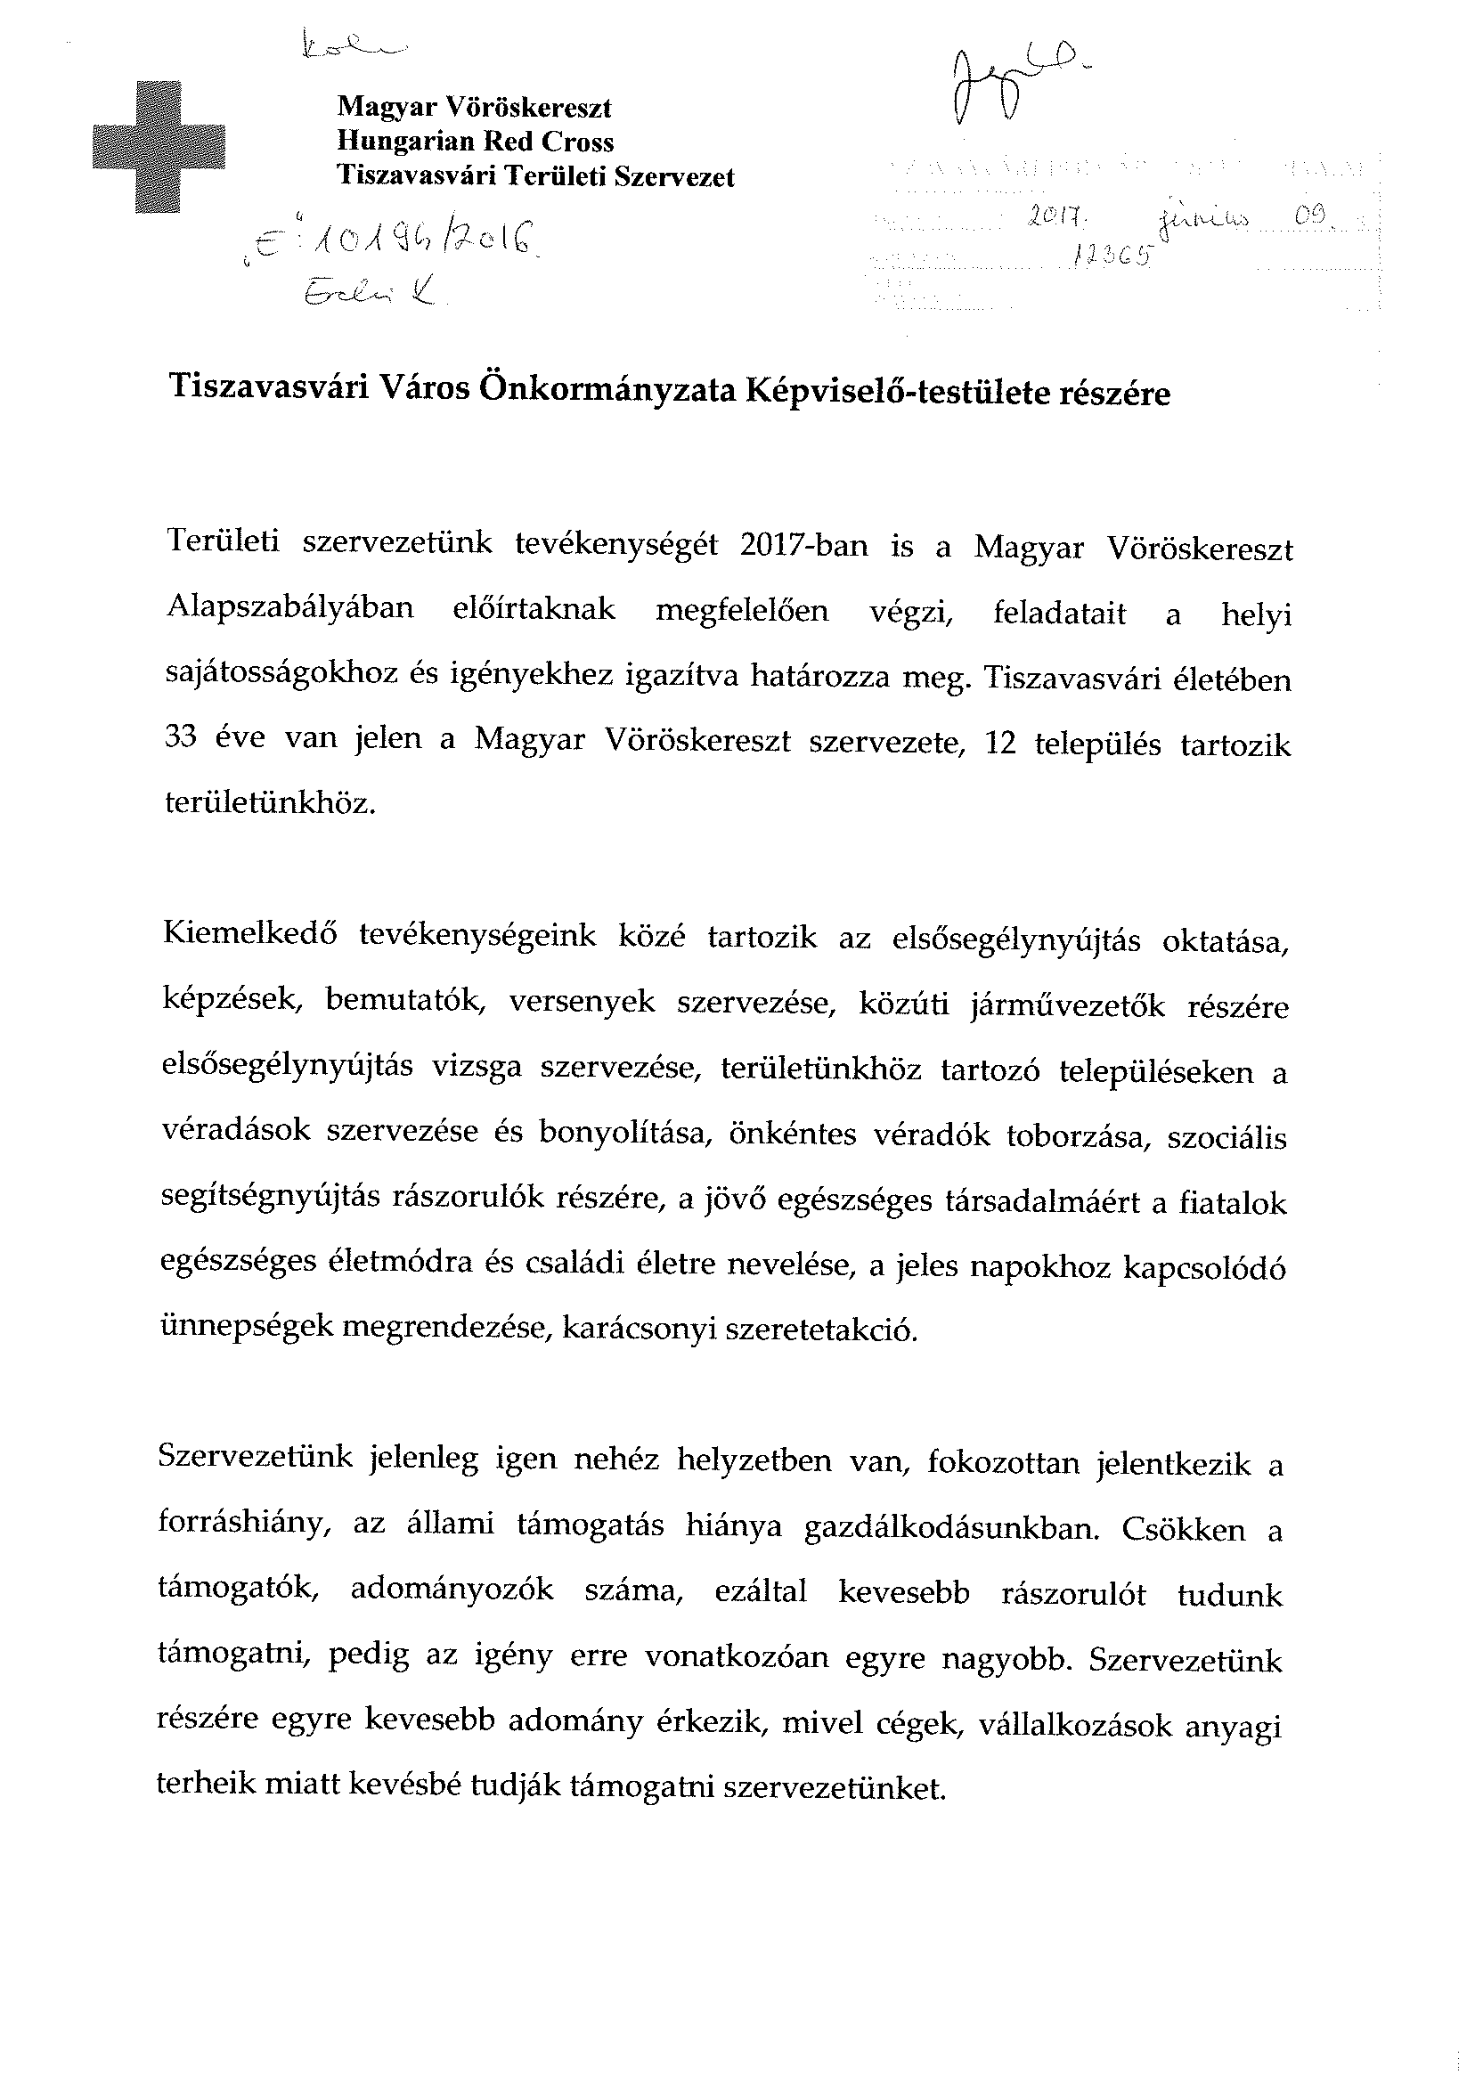

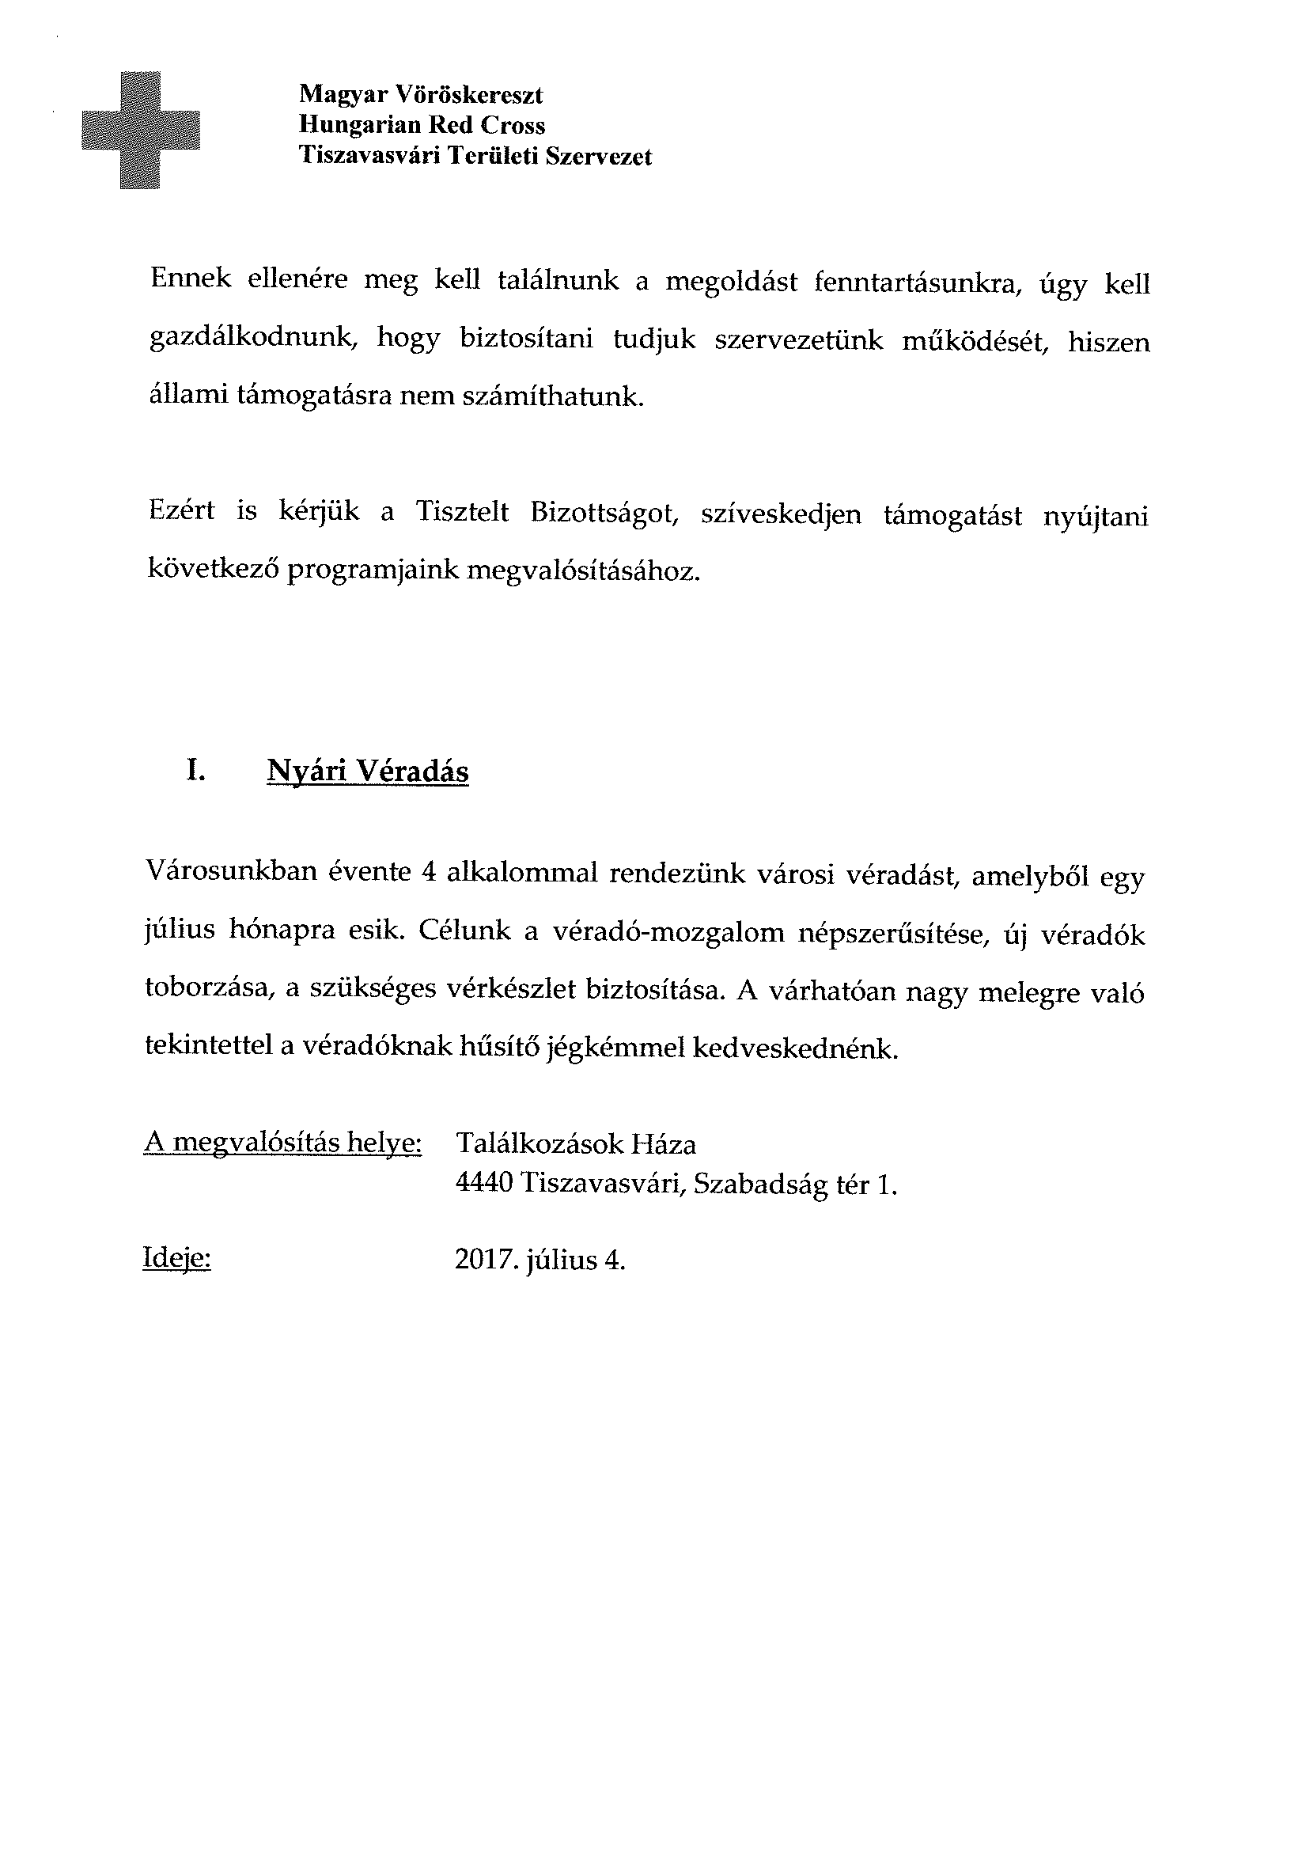
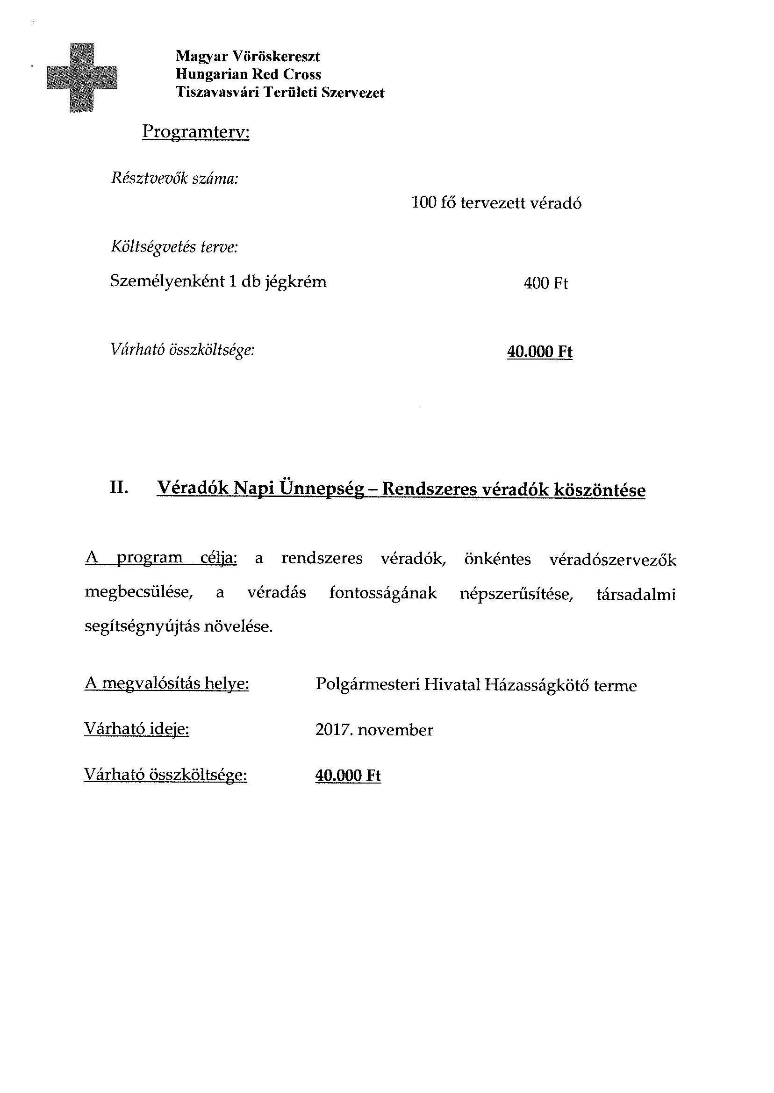

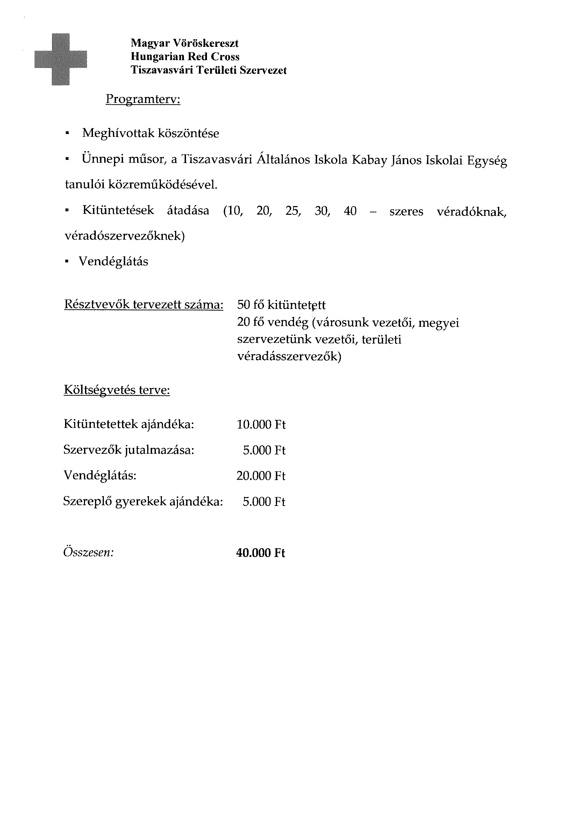

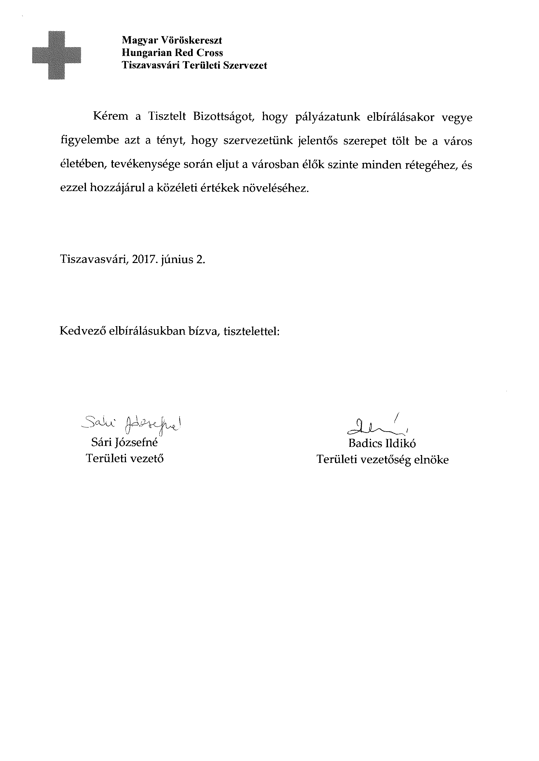

HATÁROZAT-TERVEZET

TISZAVASVÁRI VÁROS ÖNKORMÁNYZATA
KÉPVISELŐ TESTÜLETÉNEK
...../2017. (…..) Kt. sz.
határozata

A Magyar Vöröskereszt Tiszavasvári Területi Szervezetének Önkormányzati támogatás iránti kérelme, valamint pénzügyi elszámolás és szakmai beszámoló a 2016. évi önkormányzati támogatásról

Tiszavasvári Város Önkormányzata Képviselő-testülete a Magyar Vöröskereszt Tiszavasvári Területi Szervezetének önkormányzati támogatás iránti kérelmét, valamint a pénzügyi elszámolás és szakmai beszámolóját a 2016. évi önkormányzati támogatásáról szóló előterjesztést megtárgyalta és az alábbi határozatot hozta:

- A 2016. évi pénzügyi- és szakmai beszámolót a határozat mellékletét képező tartalommal megtárgyalta és azt elfogadja.

- Kinyilatkozza, hogy 2017- ben 80.000,- Ft összegben kívánja támogatni a Magyar Vöröskereszt Tiszavasvári Területi Szervezetét.

Felkéri a polgármestert, hogy a támogatási szerződés elkészítéséről gondoskodjon.

Határidő: 2017. július 4. Felelős: Dr. Fülöp Erik polgármester

Felkéri a jegyzőt, tegyen javaslatot a költségvetési rendelet módosítására a szükséges fedezet érdekében.

Határidő: 2017. június 30. Felelős: Badics Ildikó jegyző

…/2017. (VI.29.) Kt. számú határozat melléklete

